  . | 7 нормативно-правовых актов гарантируют равные права инвалидов на получение административных услуг:
Конвенция ООН о правах инвалидов |  | Закон Украины «Об административных услугах»
Закон Украины «О социальной защищенности инвалидов в Украине»  СНиП 2.08.02-89 Общественные здания и сооружения |  | Указ Президента Украины № 900/2005 «О первоочередных мерах относительно создания благоприятных условий жизнедеятельности лиц с ограниченными физическими возможностями»
Указ Президента Украины от 18.12.07 №1228 «Про дополнительные неотложные мероприятия относительно создания нормальных условий жизнедеятельности лиц с ограниченными физическими возможностями» |  | Постановление КМУ от 29.07.09 №784 «Об утверждении плана мероприятий по созданию беспрепятственной жизненной среды для лиц с ограниченными физическими возможностями и других маломобильных групп населения на 2009-2015 годы «Безбар’ерна Украина».
 | за підтримки  Міжнародного фонду «Відродження  м. Київ, вул. Артема, 46  тел: +380 (44) 461 97 09  факс: +380 (44) 486 76 29  irf@irf.kiev.ua  Ошибка! Недопустимый объект гиперссылки. |  | Крымская республиканская организация защиты прав инвалидов “Надежда” Автономная республика Крым, г. Саки, пер. Кулиды 12, тел: 093 694 71 02 centrprava_nadezda@mail.ru
Соотношение безбарьерности объектов предоставляющих админуслуги Крыму
Доступность Центров предоставления услуг Доступность местных органов власти
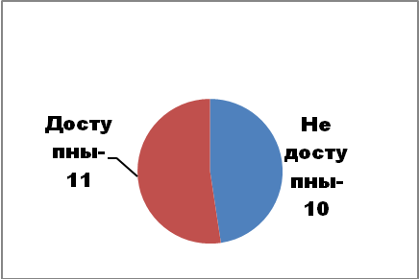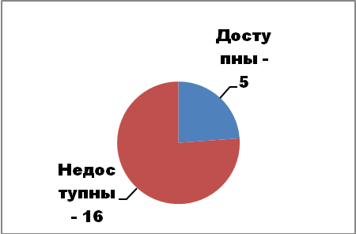
Общий рейтинг доступности городов и районных центров Крыма по доступности админуслуг
Высокие: | Средние показатели (3-5 баллов) | Низкие показатели: (0-3 балла)
для маломобильных групп населения
Ялта | 8 | Армянск | 5 | Джанкой | 4 | Красногвардейский | 2 | Алушта | 0
Керчь | 6 | Евпатория | 4 | Судак | 4 | Первомайский | 2 | Бахчисарай | 0
Нижнегорский | 6 | Черноморский | 4 | Саки | 5 | Советский | 2 | Красноперекопск | 0
 |  |  |  |  |  | Феодосия | 2 | Раздольное | 0
 |  |  |  |  |  | Ленино | 1 | Белогорск | 1
 |  |  |  |  |  | Кировское | 1 | Симферополь | 2

 | Не менее 1 млн. 194 тыс.грн – профинансировано в 2013 году на открытие и ремонт Центров предоставления административных услуг в Крыму. Самые дорогостоящие:  Ялта – 358 400 грн Алушта – 232 374 грн Керчь – 179 900 грн
Целью проекта «Обеспечение свободного доступа к административным услугам для людей с ограниченными физическими возможностями», который выполняется крымским республиканским обществом по защите прав инвалидов «Надежда» при поддержке Программы «Гражданское общество и надлежащее управление» Международного фонда «Возрождение» является формирование системы общественного контроля за процессом обеспечения доступности административных услуг для людей с ограниченными физическими возможностями.

